Een route plannen

Thema: Wat is Techniek?

Inleiding
Transport hoort een beetje bij Techniek, ook al heeft een chauffeur niet altijd een technische opleiding. Hij moet wel veel weten over het onderhoud van zijn vrachtwagen. Anders kan hij niet aangeven wat er aan mankeert bij onderhoud.
Chauffeurs rijden door het hele land en velen gaan ook over de grenzen heen. In de transport en logistiek is het belangrijk de routes goed in te plannen. Anders rijden de chauffeurs teveel om. Of ze rijden met een lege vrachtwagen terug, terwijl er 5 kilometer verder een vracht op ze ligt te wachten.

In deze opdracht ga je in tweetallen een route plannen voor chauffeurs. Daarbij bekijk je hoe je de chauffeurs zo efficiënt mogelijk kunt laten rijden. Je houdt rekening met de rij- en rusttijden.

Waar moet de opdracht aan voldoen?
Het bedrijfsbezoek moet aan de volgende eisen voldoen:
- Je hebt 2 ritten gepland.
- Je hebt rekening gehouden met de rij- en rusttijden.
- Je hebt de routes in Google Maps ingetekend.

Wat kun je en wat weet je na deze opdracht?

- Je weet wat rij- en rusttijden voor een chauffeur zijn.
- Je weet wat een tachograaf is.
- Je kunt een rit voor een chauffeur inplannen.
- Je kunt een route intekenen in Google Maps.

Uit welke stappen bestaat de opdracht?

Stap | Op bedrijfsbezoek
Stap 1: Oriënteren | Verzamel informatie over de tachograaf en de rij- en rusttijden.
Stap 2: Voorbereiden | Maak je planning.  Bereid de planning van de ritten voor.
Stap 3: Uitvoeren | Werk de planning van de ritten uit.  Teken de routes in de kaart in.
Stap 4: Afronden en terugkijken | Presenteer de routes.

Stap 1: Oriënteren

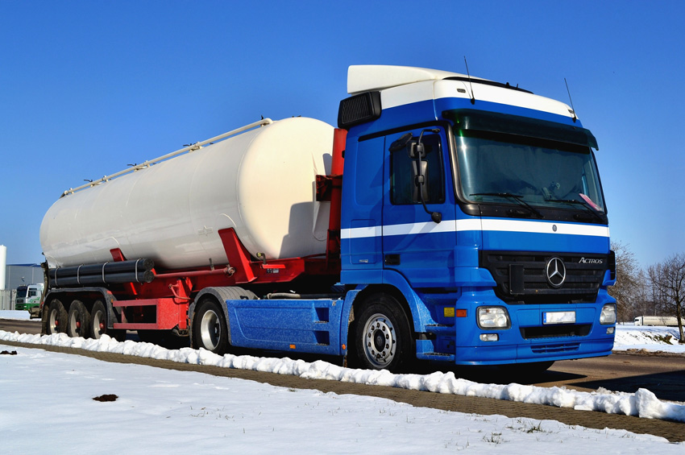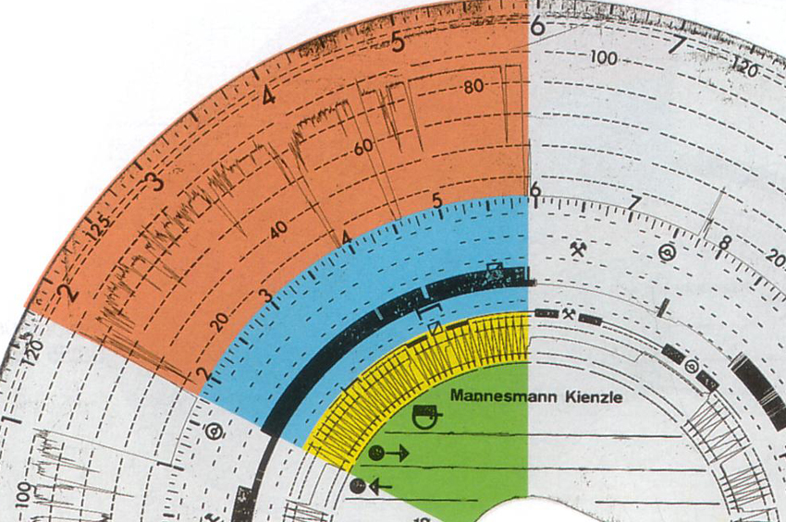

Informatie verzamelen
Je gaat informatie verzamelen over de tachograaf, rij- en rusttijden en het plannen van ritten.

- Ga naar https://hetvakcollege.nl/watistechniek. Bekijk de video: ‘Een dag meerijden met chauffeur Frank’.
- Een chauffeur rijdt elke dag verschillende routes. Dan komt hij van alles tegen. Onderzoek eens wat jij tegenkomt, als je van huis naar school rijdt.

- Welke route neem jij altijd van school naar huis en terug?

- Waarom neem je altijd deze route?

- Is dit ook de meest efficiënte route?

- Welke obstakels kom je tegen? Gevaarlijke punten en dergelijke.

- Kan een vrachtwagen dezelfde route nemen als jij? Hoe moet de chauffeur rijden om jouw route af te leggen?

- Misschien is de route van jouw huis naar school niet zo lang. Voor een chauffeur kunnen routes juist wel erg lang zijn. Volgens de wet moeten ze dan op tijd stoppen om te rusten. Dat ligt vast in de wet op de rij- en rusttijden.

- Wat betekent ‘rij- en rusttijden’?

- Veel chauffeurs vinden die rij- en rusttijden maar niks. Toch is het belangrijk dat ze zich aan de rij- en rusttijden houden. Waarom is dat?

- De rij- en rusttijden worden bijgehouden op een tachograaf. Er zijn digitale en analoge tachografen.

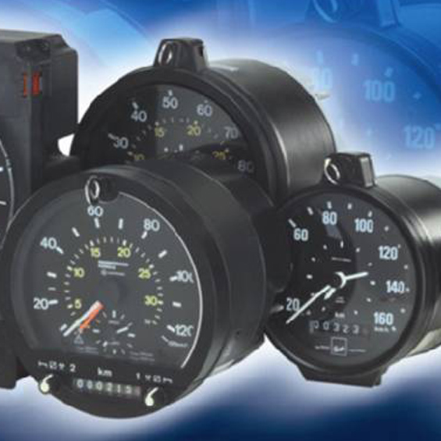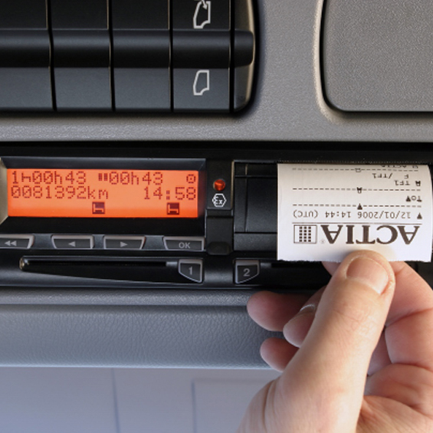
Analoge tachograaf Digitale tachograaf

- Wat betekent analoog?

- En wat betekent digitaal?

- Zoek op internet de antwoorden op de volgende vragen, bijvoorbeeld op wikipedia.org/wiki/tachograaf.

- Welk voordeel heeft de tachograaf voor chauffeurs en andere mensen op de weg?

- Waarom zou men de rij- en rusttijden van een chauffeur willen registreren? Leg uit.

- Wat is jouw mening over de tachograaf? Moeten chauffeurs die goed gebruiken? Of mogen ze af en toe wel sjoemelen met de registratie?

- Een chauffeur heeft tijdens de rit veel formulieren en documenten bij zich. Hieronder zie je er een paar. Bekijk de afbeeldingen. Vul de tabel in.

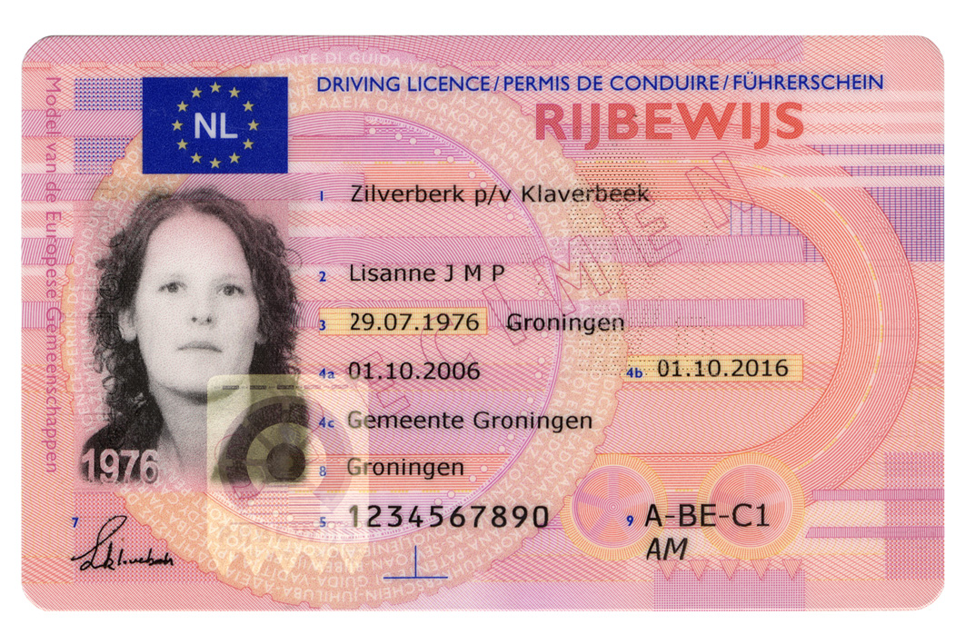
Wat is dit voor formulier? | Wie heeft het nodig?

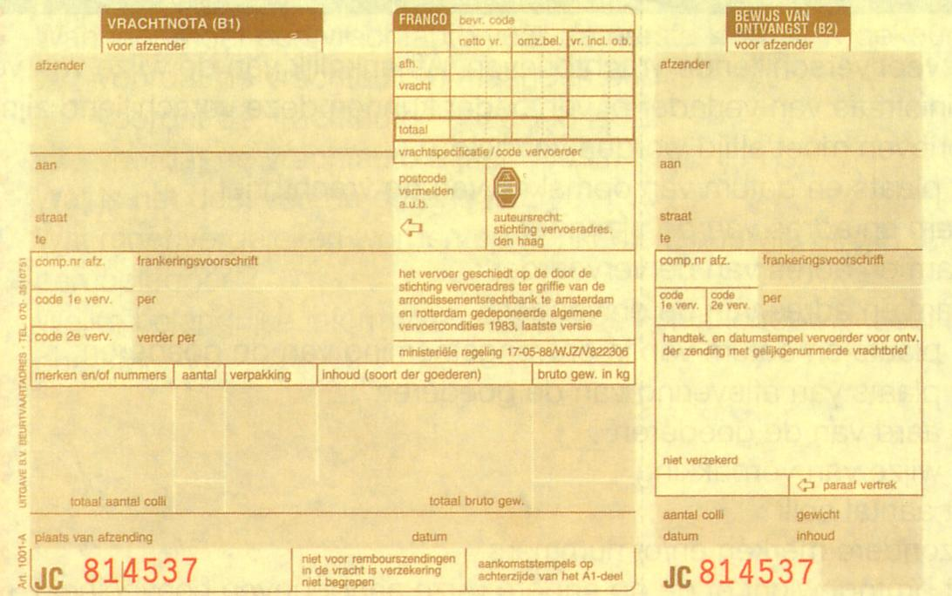
Wat is dit voor formulier? | Wie heeft het nodig?

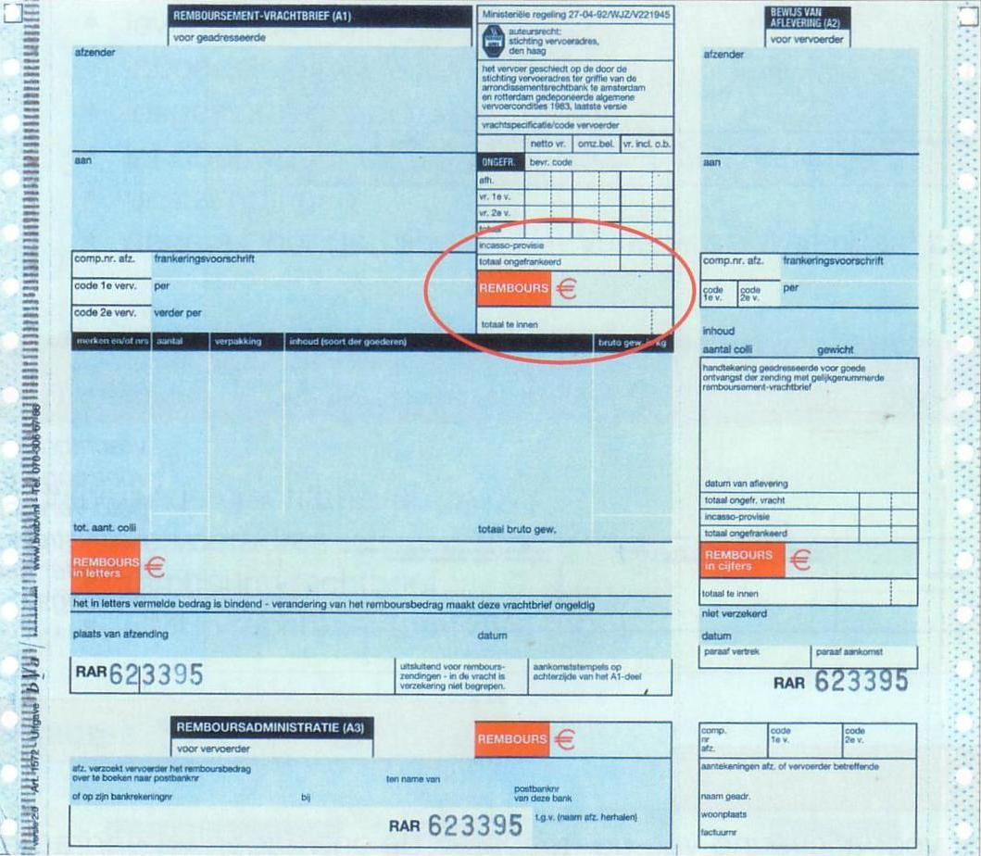
Wat is dit voor formulier? | Wie heeft het nodig?

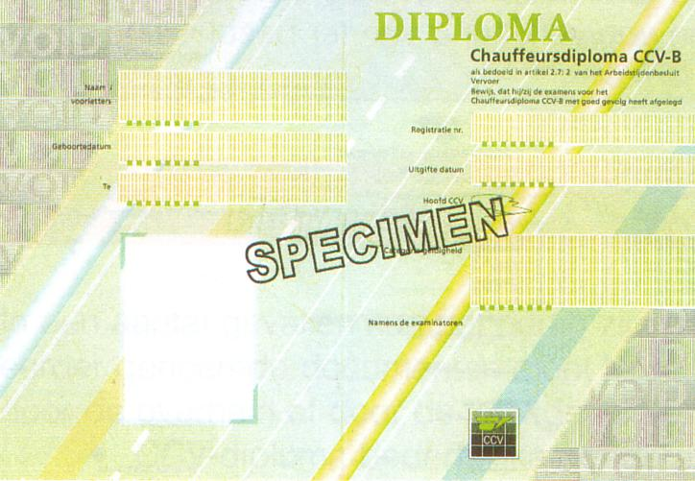
Wat is dit voor formulier? | Wie heeft het nodig?

- Aan een vrachtwagen zit veel techniek. Dat komt vooral terug bij het onderhoud en reparatie.
Het meeste daarvan doet een automonteur. Maar een stukje moet de chauffeur zelf kunnen.

- Uit welke grote onderdelen bestaat een vrachtwagen?

- Wat moet een chauffeur zelf kunnen aan onderhoud of reparatie?

- Wat gebeurt er als de chauffeur onderweg een lekke band krijgt?

- In deze opdracht ga je een route plannen. Dat doet een chauffeur meestal niet zelf. Ga naar https://youtu.be/Ytq48HhRCOE en bekijk de video ‘Planner wegtransport’.

- Wat vind jij van dit beroep?

- Moet je eerst een opleiding tot chauffeur gevolgd hebben? Ja / Nee

Stap 2: Voorbereiden

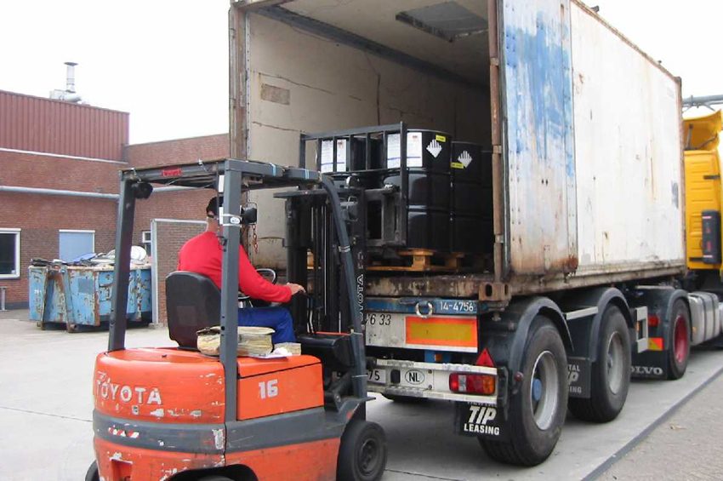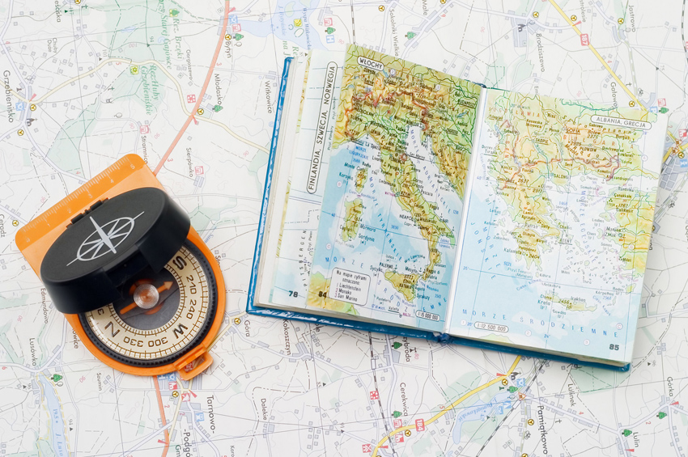

De planning
Vul de tabel in. Gebruik Werkkaart: Planning maken als je plannen nog moeilijk vindt.

Stap | Wat ga je doen? | Wie gaat het doen? | Hoeveel tijd heb je daarvoor nodig?
Voorbereiden
Uitvoeren
Afronden en terugkijken

De routeplanning voorbereiden

- Lees de informatie voor de ritten die je gaat plannen.

Informatie over de route van de chauffeurs

Er zijn twee chauffeurs. Ze rijden op maandag in werkweek 15 een paar routes. Ze starten altijd in Woerden vanaf postcode 3446 CB.

Frans Lopez moet op dinsdag in één rit lading afleveren in:
- Breda – 4834 HE
- Dordrecht – 3317 BG
- Tilburg – 5043 RA

Dirk Nijland moet op woensdag in één rit lading afleveren in:
- Dordrecht – 3311 JG
- Middelburg – 4333 JB
- Rotterdam – 3022 AA
- Vlissingen – 4382 SJ

Let op:
- De chauffeurs mogen 4,5 uur achter elkaar rijden. Daarna moeten ze drie kwartier pauzeren.
- Files kunnen voor oponthoud zorgen. Op welk tijdstip van de dag komen er files voor in de routes naar de klanten? Kijk daar ook naar.
- Probeer ook rekening te houden met rijtijden in de plaatsen zelf. Kijk dus goed naar de postcodes.
- De namen van de plaatsen waar de klanten wonen zijn alfabetisch. Ze geven geen volgorde aan. Bepaal de meest logische route.

- Maak eerst een overzicht van de routes. Bekijk een paar routeplanners op internet. Bijvoorbeeld route.anwb.nl/routeplanner of routenet.nl.

- Hoe kun je bij elke routeplanner een rit plannen?
- Welke vind jij gemakkelijk om mee te werken?

- Kies één routeplanner uit. Bepaal de volgorde waarin de chauffeurs de route gaan rijden, dus van welke plaats naar welke plaats. Denk erom dat elke chauffeur start en eindigt in Woerden.

- Eerst de route voor chauffeur Frans. Typ de postcode van het startadres in Woerden in en de postcode van het eerste afleveradres.
- En dan van het eerste afleveradres naar het tweede. En dan naar het volgende, net zoveel tot ze weer thuis in Woerden zijn.
- Doe hetzelfde met de route voor chauffeur Dirk.
- Maak van elke route een uitdraai. Gebruik deze in stap 3.
VRAAG TOESTEMMING AAN JE DOCENT OM VERDER TE GAAN MET STAP 3.

Stap 3: Uitvoeren

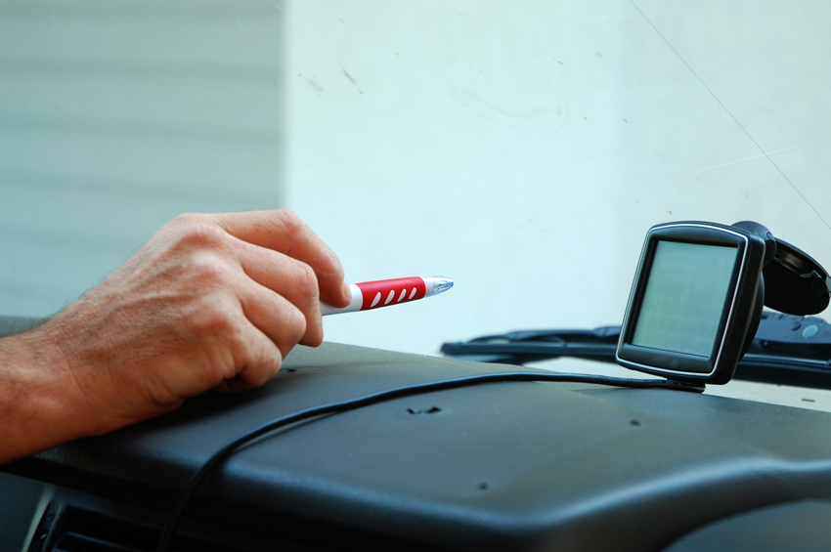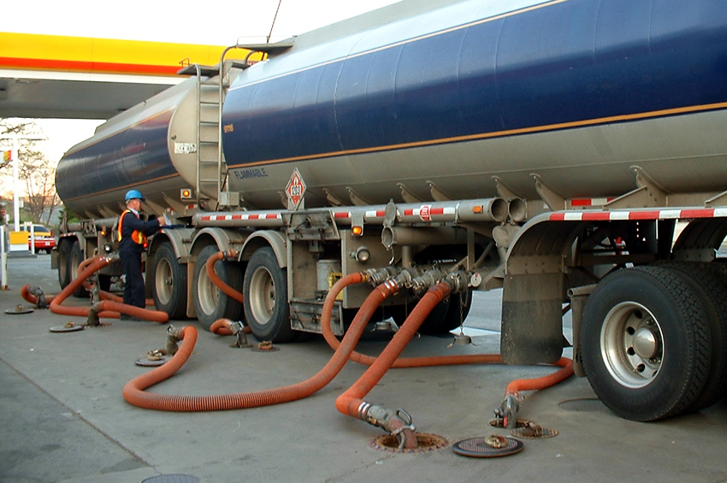

De route plannen met rij- en rusttijden
Je gaat nu de route plannen in Google Maps. Kijk voordat je begint nog eens goed naar de eisen van de opdracht die aan het begin van de opdracht staan.

- Je hebt nu een overzicht van het aantal kilometers en de tijd die daarmee gemoeid is. Nu kun je gaan plannen.

- Vul voor elke chauffeur de tabel in.

Route Frans Lopez
Van adres naar adres | Rijtijd van adres naar adres | Mogelijk oponthoud | Verplichte rusttijd
Van Woerden naar eerste adres:
Van eerste adres naar tweede adres:
Van tweede adres naar derde adres:
Van derde adres naar Woerden:

Route Dirk Nijland
Van adres naar adres | Rijtijd van adres naar adres | Mogelijk oponthoud | Verplichte rusttijd
Van Woerden naar eerste adres:
Van eerste adres naar tweede adres:
Van tweede adres naar derde adres:
Van derde adres naar vierde adres:
Van vierde adres naar Woerden

- Hoeveel tijd is elke chauffeur kwijt?

- Hoeveel rusttijd moet elke chauffeur nemen?

- Zet de routes uit in Google Maps. Maak een print ervan. Gebruik de routes die je in stap 2 hebt gemaakt.

- Maak een printscreen of print van de routes in Google Maps. Je kunt ook kijken of je ze digitaal kunt opslaan en via een beamer kunt laten zien.

Stap 4: Afronden en terugkijken

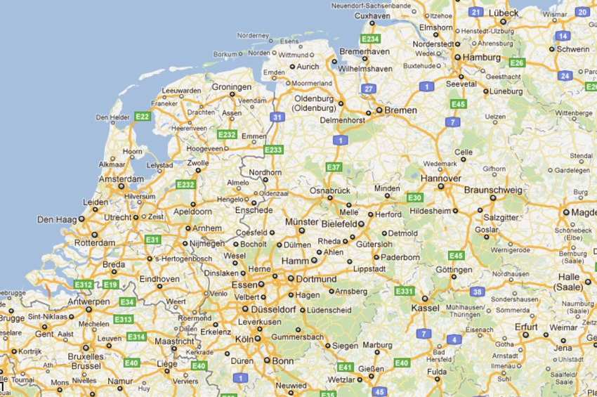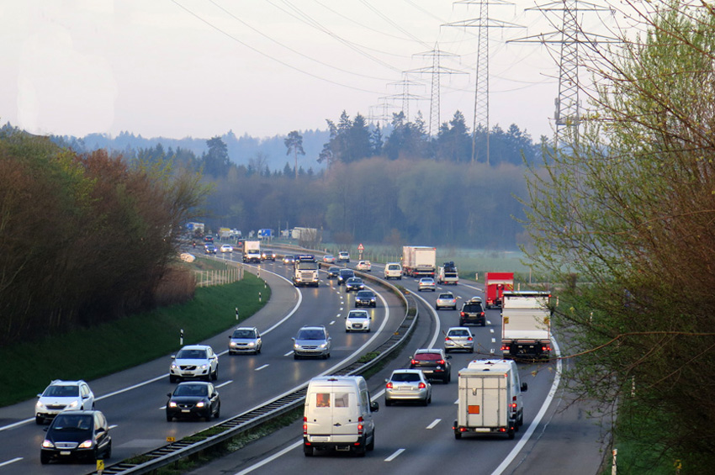

Het resultaat

- Wissel de routes in Google Maps uit. Denk na over wat je wilt vertellen over hoe je dit hebt gedaan.

- Laat de route op Google Maps zien. Vertel over de routeplanning. Geef aan hoe je de rij- en rusttijden hebt verwerkt in de route in Word.

Terugblikken

- Als het goed is, heb je bij de uitvoering gekeken naar de eisen waaraan de opdracht moet voldoen. Wat vind jij: voldoet jouw resultaat van de opdracht aan de eisen? Kruis aan wat jij vindt.

Eis | Voldoet? | Omdat?
Je hebt 2 ritten gepland. | Ja / Nee
Je hebt rekening gehouden met de  rij- en rusttijden. | Ja / Nee
Je hebt de routes in Google Maps ingetekend. | Ja / Nee

- Waar was je goed in bij het plannen en intekenen van de routes?

- Ik was goed in:

- Dat blijkt uit:

- Wat vond je minder goed gaan?

- Waarom vond je dat?

- Wat zou je nog willen leren bij een volgende opdracht?

